Prénom : ……………………………… | Date : …………………………………………………………

LES HOMMES

Le système nerveux

Le système nerveux désigne l'ensemble constitué par les organes des sens, les centres nerveux (cerveau et moelle épinière) et des nerfs.

Le système nerveux  - coordonne les mouvements musculaires,  - contrôle le fonctionnement des organes,  - véhicule les informations sensorielles et motrices  - et régule l'intellect.  Le cerveau, situé dans la boîte crânienne, est le siège des émotions, de la pensée et de la conscience.  La moelle épinière, située à l’intérieur des vertèbres a pour fonction de diffuser les ordres du cerveau dans le corps, et de faire remonter les sensations du corps jusqu'au cerveau. | 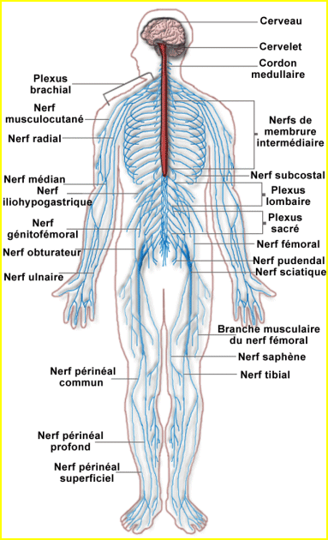

Le système nerveux est constitué de cellules spécialisées : les neurones, qui produisent et convoient des informations électriques entre le cerveau et le reste du corps.

On distingue, en général, le système nerveux central (le cerveau et la moelle épinière), qui traite les informations et envoie les ordres.
Le système nerveux périphérique (les nerfs essentiellement) véhicule les informations entre le système nerveux central et les organes.

Le système nerveux central humain comporte environ 100 milliards de neurones. Mais on en trouve aussi 500 millions dans l’intestin et des milliers dans tous les organes…

Le système nerveux humain est responsable de l'envoi, de la réception et du traitement des influx nerveux. Tous les muscles et les organes du corps dépendent de ces influx nerveux pour fonctionner.

